Grupo Hettich na rota do crescimento
Volume de negócios de 1,35 mil milhões de euros em 2021

Em 2021, o grupo empresarial Hettich, um dos maiores fabricantes de ferragens para móveis no mundo inteiro, com sede em Kirchlengern, Alemanha, faturou aproximadamente 1,35 mil milhões de euros. Isso corresponde a um crescimento superior a 26% em comparação com o ano anterior. As exportações rondaram os 74%. No total, a Hettich investiu 79 milhões de euros em novos produtos, edifícios e máquinas. Atualmente, a Hettich emprega mais de 7400 colaboradores e colaboradoras no mundo inteiro, sendo que mais de 3700 deles trabalham na Alemanha.

O grupo empresarial Hettich fechou o ano de 2021 com grande sucesso. O crescimento da procura no mercado do design de interiores e decoração, que começara já no 2.º semestre de 2020, prosseguiu em 2021. Mesmo no segundo ano da pandemia, o desejo de decorar e renovar o interior das habitações não abrandou entre os consumidores a nível mundial. Em 2021, inúmeras pessoas decidiram investir entre quatro paredes. "Demos o nosso melhor para, juntamente com os nossos clientes, criar novas possibilidades e soluções de decoração de interiores para o maior número possível de consumidores finais", afirma Jana Schönfeld, administradora da Hettich Holding. Na área das novas aquisições, os setores mais procurados foram a cozinha, os sofás, bem como móveis para o escritório em casa. Para além dos móveis novos, os projetos de bricolage foram os mais populares. A Hettich conseguiu responder a esta procura por soluções na área do faça-você-mesmo.

Grande procura traz grandes desafios

Assim como todo o mercado em 2021, também o grupo empresarial Hettich se viu confrontado com muitos desafios. "Por vezes, faltava matéria-prima, as cadeias de fornecimento estavam sobrecarregadas ou as capacidades de produção a rebentar pelas costuras", revela Sascha Groß, administrador da Hettich Holding. Foram várias as ruturas temporárias nas cadeias de fornecimento. Isso ficou a dever-se a diversas causas, nomeadamente o caos provocado pelos nevões na região da sede da Hettich, a Vestefália Oriental, o bloqueio acidental do canal Suez pelo navio Ever Given e os confinamentos locais decretados em vários estados federais e países. Outro desafio particularmente grande foi a destruição das instalações de galvanização da empresa em Berlim, logo no início de 2021.
Não esquecendo os aumentos, por vezes drásticos e repentinos, dos preços das matérias-primas e dos serviços de logística. Entretanto, os preços da energia também não têm parado de aumentar. "Os nossos clientes teriam feito mais encomendas, se os deixássemos. Mas, para nós, foi importante continuarmos a ser um parceiro fiável e transparente nestes tempos de grandes desafios", afirma Groß. Os últimos dois anos serviram para a Hettich assimilar o princípio de que, agora mais do que nunca, é preciso ser flexível e adaptarmo-nos rapidamente às constantes alterações das condições envolventes. "A equipa Hettich a nível mundial está a fazer um excelente trabalho a este nível. Estamos muito gratos a todas as colaboradoras e a todos os colaboradores. Aliás, mais do que gratos, estamos todos bastante orgulhosos", acrescenta Schönfeld.

Uma empresa familiar que não para de evoluir

Desde a sua fundação, em 1888, a empresa familiar Hettich nunca parou de evoluir. A Hettich atua sempre no presente a pensar no futuro e nas gerações vindouras. É por isso que a empresa, que vai na sua quarta geração, continua a atuar com foco na inovação e a crescer de forma sustentada. Só no ano passado, o grupo Hettich investiu 79 milhões de euros no futuro. Os pontos fulcrais do investimento foram produtos novos, ampliação das capacidades de produção e da infraestrutura. Exemplos das áreas de produção que foram ampliadas são as localizações na Alemanha, China e Índia. O grupo Hettich cresceu também a nível inorgânico, através da aquisição de participação maioritária quer na empresa Kuhn, de Bünde, Alemanha, especialista em sistemas de móveis de correr e de compartimentação de espaços, quer na empresa Actiforce, dos Países Baixos e da Malásia, especialista em mesas de trabalho ajustáveis em altura. "Com os novos membros da nossa família e com as nossas próprias soluções criativas no âmbito do escritório, estamos agora em condições de oferecer aos nossos clientes um portfólio ainda mais variado para a configuração dos ambientes de trabalho do futuro – seja nas empresas seja no «Home Office»", afirma Groß. Mas o grupo Hettich também cresceu por via de uma empresa recém-fundada e com um set-up fora do comum: a Hettich NewCo GmbH, uma empresa que é gerida e controlada em cooperação por formandos e colegas da formação inicial e continuada da Hettich.

A Hettich preocupa-se com as pessoas atingidas pela guerra na Ucrânia

A guerra na Ucrânia afetará o grupo Hettich, pois o grupo tem atividade em ambos os países em conflito. "Condenamos esta guerra, sem qualquer reserva. Após muitas décadas de paz na Europa, esta agressão militar contra um país independente representa um corte e um retrocesso enorme para todos nós. O que a guerra significa para as pessoas na Ucrânia e para nós, é algo ainda muito incerto. A nossa solidariedade incondicional vai para as pessoas que estão na região em guerra, fazendo votos para que o sofrimento pare o mais rapidamente possível", declara Groß.

A Hettich arrisca fazer uma previsão do futuro

A empresa irá continuar a confrontar-se com constrangimentos no fornecimento de materiais e nas entregas, grandes aumentos dos custos e restrições voláteis na linha da frente do coronavírus. "Para todos nós que fazemos parte da cadeia do processo – desde os nossos fornecedores, passando por nós, a Hettich, até aos nossos clientes e aos consumidores finais – isso significa que temos de aprender a lidar com tudo isso de forma responsável e empenhados em encontrar soluções. Ninguém na cadeia do processo conseguirá lidar com tudo isto sozinho", sublinha Schönfeld.
A Hettich pode contar com uma rede fiável de parceiros e fornecedores. Juntamente com os seus clientes, a empresa familiar está firmemente decidida a criar excelentes soluções de design de interiores e decoração para muitas pessoas no mundo inteiro. Estimulada por este incentivo, a Hettich tem a expectativa de que a procura continue em alta em 2022. Em muitos países, as pessoas ainda têm muito para fazer no que diz respeito à decoração do interior das suas casas. O comércio online oferece novas oportunidades. Paralelamente, novos ambientes de escritório e Home Office continuam a ser criados. Tal como as megatendências da personalização e do New Work, a urbanidade traz um acervo de novas possibilidades. Porque, em muitos países, as pessoas continuam a sentir-se atraídas pelas cidades.

Economia sustentável: agimos hoje a pensar no amanhã

A longo prazo, o objetivo da estratégia empresarial do grupo Hettich consiste em interligar o sucesso económico com a responsabilidade ecológica e social. "Há muito que a sustentabilidade é um dos tópicos mais importantes na nossa agenda. Em primeiro plano, isso significa assumir responsabilidade – responsabilidade por nós, responsabilidade pelos outros, responsabilidade pelo meio ambiente", afirma Schönfeld realçando a relevância da economia sustentável para a Hettich. No que concerne à responsabilidade social, a empresa familiar preocupa-se com os seus colegas. A saúde e a segurança no trabalho continuam a ter grande importância. Além disso, a Hettich está empenhada na construção de uma sociedade justa e bem formada. Como explica Groß, a responsabilidade social da Hettich passa por "apoiar as atividades voluntárias dos nossos e das nossas colegas no mundo inteiro e promover a educação, ciência e temas sociais mediante doações em dinheiro e espécie".
A responsabilidade ecológica sempre foi levada muito a sério pela Hettich. Assumindo a sua responsabilidade pelo meio ambiente e pelas gerações vindouras, o fabricante de ferragens focou-se na neutralidade climática. Tendo como lema "live sustainable", o grupo Hettich esforça-se por evitar a emissão de gases de efeito estufa, sempre que tal seja possível. "Para tal, analisamos os processos existentes e planeamos novos edifícios e instalações de produção com base nas normas de sustentabilidade mais exigentes. Além disso, as nossas soluções de produto de longa durabilidade, sujeitos aos mais rigorosos padrões de qualidade e segurança, compatibilidade ecológica e eficiência energética, contribuem para o bem do nosso meio ambiente e de todas as nossas colegas e de todos os nossos colegas", conclui Schönfeld.

As seguintes fotografias podem ser descarregadas em www.hettich.com, menu: Imprensa:
Figuras
Legenda da imagem
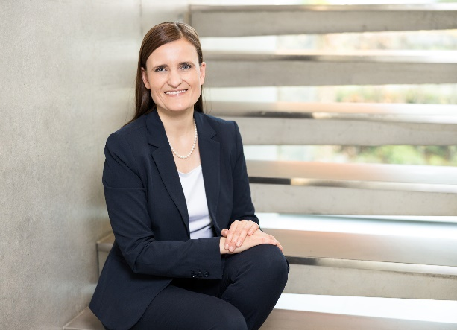
122022_a
Jana Schönfeld, administradora da Hettich Holding, está grata pela fantástica colaboração e pelos resultados alcançados em conjunto pelos 7400 colegas, parceiros e clientes no mundo inteiro.
Foto: Hettich

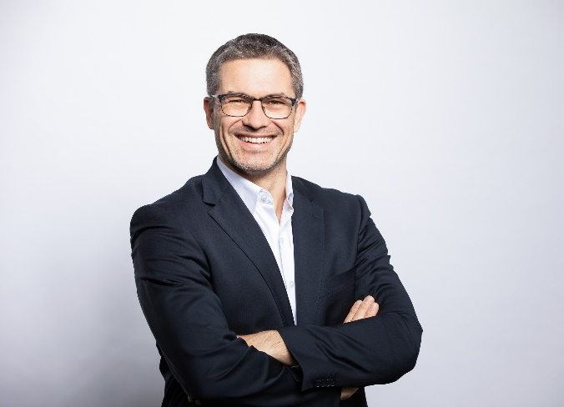
122022_b
Sascha Groß, administrador da Hettich Holding, perspetiva que o novo exercício se caracterize pela continuidade de uma grande procura.
Foto: Hettich

Sobre a Hettich
A empresa Hettich foi fundada em 1888 e é atualmente um dos maiores e bem-sucedidos fabricantes de ferragens para móveis no mundo inteiro. Mais de 7.400 empregados em quase 80 países cooperam para alcançar o objetivo de desenvolver tecnologia inteligente para móveis. Desta forma, a Hettich fascina muitas pessoas no mundo inteiro e é um parceiro incontornável para a indústria dos móveis, o comércio e os artesãos. A marca Hettich é sinónimo de valores coerentes: qualidade, inovação, fiabilidade e proximidade ao cliente. Apesar da sua dimensão e relevância no plano internacional, a Hettich preservou a sua matriz de empresa familiar. A inexistência de investidores externos, permite delinear o futuro da empresa com liberdade, humanidade e sustentabilidade. www.hettich.com

